UNIVERSIDAD NACIONAL DE INGENIERÍA
Facultad de Electrotecnia y Computación
Carrera de Ingeniería en Computación
Asignatura: Matemáticas Discretas
Diseño e Implementación de un Autómata Finito Determinista (AFD) para la Validación de Correo Institucional (@uni.edu.ni)
Informe técnico del proyecto final
Autor
Nombre completo | Número de carné | Grupo académico

Docente: MSc. Lizette C. Duarte Mora
Fecha de entrega: ____ de ________________ de 2026
Managua, Nicaragua

Índice de contenido
Para generar el índice, haga clic derecho sobre este texto y elija «Actualizar campo» (o pulse F9 en Word).

Nota: este documento sigue la «Guía de Trabajo Final de Matemáticas Discretas: Validador de Formato de Correo Institucional» de la UNI y conserva la numeración de sus diez secciones.

2. Introducción

2.1 Contexto institucional
En la UNI, el correo @uni.edu.ni no es un adorno en la portada del carné: es la llave. Con esa dirección entras a la plataforma virtual, pides libros en la biblioteca digital, te conectas a la red interna y hasta firmas trámites. Es, en la práctica, tu identidad digital dentro de la universidad.
Y como toda llave, se puede copiar mal.
Todos hemos visto el caso: alguien escribe Js25@uni.edu.ni con la mayúscula del principio, o pone un dígito de más porque el número de carné se le quedó en la cabeza, o teclea @uni.edu y se olvida del .ni. A veces el error es invisible: un espacio al final, de esos que no se ven ni con la mejor de las vistas. Y de vez en cuando aparece un @gmail.com en medio del registro, porque el formulario nunca dijo nada.
El resultado siempre es el mismo: una cuenta que no autentica, un usuario duplicado en la base de datos o, lo más delicado, una puerta abierta para que alguien se haga pasar por otra persona. Corregir eso después cuesta mucho más que evitarlo al inicio: validar el formato toma milisegundos, mientras que arreglar una cuenta mal creada puede costar una cola en la oficina de TI.
Por eso tiene sentido un validador automático. Y tiene más sentido todavía si corre mientras el usuario escribe, no dos días después.

2.2 Justificación teórica
Pues bien: el formato de un correo institucional no es un capricho administrativo, es un lenguaje regular. Y para los lenguajes regulares existe una herramienta matemática precisa: el autómata finito determinista.
Un AFD es una quinta tupla, M = (Q, Σ, δ, q0, F): un conjunto finito de estados, un alfabeto, una función de transición que siempre sabe a dónde ir, un estado inicial y un conjunto de estados de aceptación. Nada más. Con eso se describe exactamente qué cadenas pertenecen al lenguaje y cuáles no (Hopcroft et al., 2007).
La pregunta obligada: ¿y por qué no usar simplemente una expresión regular? Se puede, claro. Yo mismo la usé… pero solo en las pruebas, como quien revisa la respuesta con una calculadora. En el validador real me quedé con el autómata por tres razones concretas.
La primera es el determinismo. Para cada par (estado, símbolo) hay una y solo una transición: no hay ambigüedad, no hay que retroceder, no hay dos caminos posibles. Si dos personas validan el mismo correo, obtienen el mismo veredicto. Siempre.
La segunda es el costo. El autómata lee la cadena una vez, de izquierda a derecha, y nada más: tiempo O(n) y memoria constante, sin importar si el correo tiene diez caracteres o sesenta.
La tercera —y para mí la más valiosa— es la trazabilidad. Una expresión regular responde «no coincide» y se queda callada. El autómata, en cambio, sabe en qué estado estaba cuando algo salió mal, así que puede decir: la posición 5 tiene una 'U' mayúscula, y esa letra no está en Σ. En un sistema institucional, la diferencia entre «está mal» y «está mal por esto» vale oro.
Ah, y algo que aprendí en el camino: conviene separar la lógica del autómata de la interfaz. El modelo no debería saber que existe una ventana. Con el patrón Modelo–Vista–Controlador (Gamma et al., 1994), el paquete modelo valida, el paquete vista dibuja y el controlador los conecta. Gracias a eso pude probar el AFD sin abrir una sola ventana, y dibujar el diagrama en pantalla con la misma matriz que valida las cadenas.

2.3 Alcance del trabajo
Vale la pena aclarar los límites. El programa valida formato, no existencia: no consulta el directorio institucional ni pregunta si la cuenta ya está creada. Eso queda para una integración posterior.
Lo que sí entrega el proyecto es una aplicación de escritorio en Java 17 con Swing, que valida cadenas, muestra la traza completa de estados, dibuja el AFD en pantalla y ejecuta una batería de 22 casos de prueba, con su código, su documentación y sus pruebas automatizadas.

3. Objetivos

3.1 Objetivo general
Diseñar, implementar y validar un Autómata Finito Determinista formal que reconozca y acepte exclusivamente correos electrónicos institucionales válidos con la estructura <iniciales><número>@uni.edu.ni, verificando su comportamiento con cadenas válidas e inválidas y demostrando que la función de transición es total y determinista.

3.2 Objetivos específicos
- Formalizar la tupla M = (Q, Σ, δ, q0, F), identificando el alfabeto de 38 símbolos y los 20 estados que hacen falta para contar iniciales, contar dígitos y reconocer el dominio.
- Modelar la función de transición con una tabla formal de 760 transiciones (20 × 38) y su diagrama de estados, con flecha entrante para el estado inicial y doble círculo para el de aceptación.
- Implementar el autómata en Java 17 como matriz explícita, sin expresiones regulares dentro de la lógica, y construir una interfaz que muestre el veredicto, la traza y el diagrama.
- Probar el comportamiento del AFD con cadenas válidas e inválidas —22 casos de batería y 47 pruebas automatizadas— para verificar la precisión del reconocimiento.
- Dejar documentadas las decisiones y las ambigüedades del enunciado, de modo que cualquiera pueda reproducir el trabajo y auditar por qué se eligió cada cosa.

4. Descripción y reglas del problema

4.1 Estructura del correo institucional
Tomo un ejemplo y lo desarmo: js25@uni.edu.ni.
Las iniciales son js: van en minúscula y deben ser entre dos y cuatro. El número es 25: dos o tres dígitos, ni uno más ni uno menos. Y @uni.edu.ni es el dominio, fijo, exacto, sin variaciones.
En notación de gramática, la estructura queda así:
<correo> ::= <iniciales> <numero> "@uni.edu.ni"
<iniciales> ::= [a-z] [a-z] [a-z]? [a-z]? (2 a 4 letras)
<numero> ::= [0-9] [0-9] [0-9]? (2 a 3 dígitos)

¿Y si me equivoco? Ahí es donde el autómata gana su sueldo. En Js25@unicomp.edu sobra una mayúscula que no debería estar; j@unicomp.edu se quedó sin número; js25@unicom.edu escribió mal el dominio; y abc123@gmail.com ni siquiera es de la UNI. Cuatro errores distintos, cuatro explicaciones distintas.

4.2 Reglas formales de sintaxis
Las reglas se aplican todas a la vez, sin excepciones ni «pero este caso sí». Van resumidas en la Tabla 1, aunque conviene decirlo con palabras: iniciales de 2 a 4 letras minúsculas, número de 2 a 3 dígitos, una sola arroba y el dominio @uni.edu.ni tal cual.
Y un punto que me costó decidir: la validación es estricta. No recorto espacios, no paso todo a minúsculas, no «arreglo» la entrada antes de revisarla. Si el usuario escribió un espacio al final, ese espacio es un carácter fuera de Σ y la cadena se rechaza. Suena duro, sí, pero es lo correcto: el sistema debe validar lo que el usuario escribió, no lo que me hubiera gustado que escribiera.
Tabla 1. Reglas formales de sintaxis del correo institucional
Elemento | Regla formal | Ejemplos válidos | Ejemplos inválidos
Iniciales | Entre 2 y 4 letras minúsculas: [a-z]{2,4} | js, ab, lmra, abcd | j, abcde, Js, JS
Número | Entre 2 y 3 dígitos: [0-9]{2,3} | 25, 12, 999, 123 | 2, 2500
Separador | Exactamente una arroba que inicia el dominio | @ | @@, sin arroba
Dominio | Sufijo literal @uni.edu.ni, en minúsculas | @uni.edu.ni | @unicom.edu, @gmail.com, @UNI.EDU.NI
Cierre | Aceptación solo al consumir toda la cadena | js25@uni.edu.ni | js25@uni.edu.ni.mx, js25@uni.edu.ni#
Alfabeto | Solo los 38 símbolos de Σ: sin espacios, acentos ni mayúsculas | — | 'J', ' ', '#', salto de línea
Normalización | Ninguna: el texto se valida tal como se escribe | — | " js25@uni.edu.ni", "js25@uni.edu.ni "

4.3 Clasificación de los veredictos
Rechazar no es suficiente. Un buen validador también explica. Por eso el autómata clasifica el fallo según el estado desde el que se produjo la transición (Tabla 2).
Son siete veredictos: válido (todo bien, terminó en q18); símbolo no permitido (apareció algo fuera de Σ: una mayúscula, un espacio, un #); iniciales inválidas y dígitos inválidos (el símbolo era válido, pero la parte de iniciales no llegó a dos letras o el número se quedó en uno, o se pasó del máximo); dominio inválido (el dominio no es el correcto o se quedó a medias); caracteres extra (llegué a q18 y seguía habiendo símbolos, como en js25@uni.edu.ni.mx); y cadena vacía (no hay nada que leer, y q0 no es final).
Tabla 2. Veredictos del validador y su origen en el autómata
Veredicto | Cuándo se produce | Ejemplo
Válido | La cadena se consumió por completo y terminó en q18 | js25@uni.edu.ni
Símbolo no permitido | Aparece un carácter que no pertenece a Σ (mayúscula, espacio, '#', salto de línea, acento) | Js25@unicomp.edu
Iniciales inválidas | El símbolo es válido, pero la parte de iniciales no llegó a 2 letras o superó las 4 | j@unicomp.edu, a12@uni.edu.ni
Dígitos inválidos | La parte numérica no llegó a 2 dígitos o superó los 3 | js2@uni.edu.ni, js2500@uni.edu.ni
Dominio inválido | El dominio no coincide con @uni.edu.ni o quedó incompleto | js25@unicom.edu, js25@uni.edu
Caracteres extra | Se leyó un símbolo de Σ después de alcanzar q18 | js25@uni.edu.ni.mx
Cadena vacía | No hay símbolos que leer; q0 no es un estado final | cadena vacía y null

4.4 Casos de prueba de referencia
El enunciado propone seis cadenas: dos válidas y cuatro inválidas. Las probé una por una y todas dieron lo esperado (Tabla 3). Es un alivio, porque son las que el docente va a revisar primero.
Tabla 3. Cadenas de referencia del enunciado y su resultado real
Cadena | Clasificación en el enunciado | Veredicto del programa | Tipo de rechazo
js25@uni.edu.ni | Válida | Aceptado | —
lmra123@uni.edu.ni | Válida | Aceptado | —
Js25@unicomp.edu | Inválida: mayúscula no permitida | Rechazado | Símbolo no permitido
j@unicomp.edu | Inválida: falta el número | Rechazado | Iniciales inválidas
js25@unicom.edu | Inválida: dominio erróneo | Rechazado | Dominio inválido
abc123@gmail.com | Inválida: dominio incorrecto | Rechazado | Dominio inválido

4.5 Ambigüedades del enunciado y decisiones adoptadas
Aquí toca ser honesto: el enunciado tenía tres o cuatro puntos que no cerraban del todo, y hubo que decidir. Lo dejé por escrito en la Tabla 4 para que no parezca descuido.
El alfabeto, por ejemplo, aparecía con las letras e, d, u, n, i repetidas y sin la llave de cierre. Decisión: esas letras ya están dentro de a–z, así que el alfabeto correcto es Σ = {a–z} ∪ {0–9} ∪ {@, .}, con 38 símbolos. Punto.
Otro caso: el enunciado pedía clasificar js25@uni.edu.niX como «caracteres extra», pero la X no pertenece a Σ. Y si no pertenece al alfabeto, no puede ser un carácter extra del lenguaje: es un símbolo no permitido. Me quedé con la lectura estricta, que además es la que respalda la teoría de conjuntos.
Quedaba la duda de los espacios, la cadena vacía y el null. Respuesta corta: no se recorta nada, la cadena vacía se rechaza porque q0 no es final, y null también se rechaza, pero sin lanzar excepciones —un validador no debería caerse porque alguien le pasó un dato raro—.
Tabla 4. Ambigüedades resueltas y su justificación
Punto ambiguo | Decisión adoptada
El alfabeto del enunciado repite e, d, u, n, i y omite la llave de cierre | Esas letras ya pertenecen a a–z, de modo que el alfabeto correcto es Σ = {a–z} ∪ {0–9} ∪ {@, .}, con |Σ| = 38 símbolos
Una mayúscula al final, como en js25@uni.edu.niX, se clasificaba como «caracteres extra» | Como 'X' no pertenece a Σ, se clasifica como símbolo no permitido; «caracteres extra» se reserva para símbolos de Σ leídos después de q18 (por ejemplo '.', dígitos o minúsculas)
No se aclara si se deben recortar los espacios de la entrada | No se recorta nada: un espacio inicial o final es un símbolo fuera de Σ y la cadena se rechaza como símbolo no permitido
No se indica qué ocurre con la cadena vacía o con null | Se rechazan como cadena vacía sin lanzar excepciones, porque q0 no es un estado final y una función de validación no debe fallar con entradas degeneradas
No se precisa si la aceptación puede ser parcial | La aceptación es estricta al final: q18 solo es final si no quedan símbolos, porque toda transición desde q18 conduce a q19

5. Formalización matemática del AFD
Con las reglas claras, el paso siguiente es traducirlas a la tupla formal. Cada elemento de M = (Q, Σ, δ, q0, F) sale de lo que ya decidí en la sección anterior; la tabla siguiente lo resume y después justifico cada pieza.
Tabla 5. Quinta tupla del autómata M
Símbolo | Elemento | Valor en este proyecto
M | Autómata | M = (Q, Σ, δ, q0, F)
Q | Conjunto finito de estados | {q0, q1, …, q19}, con |Q| = 20
Σ | Alfabeto | {a, b, …, z, 0, 1, …, 9, @, .}, con |Σ| = 38
δ | Función de transición | δ: Q × Σ → Q, total, definida en 760 celdas
q0 | Estado inicial | q0
F | Conjunto de estados finales | F = {q18}

5.1 Alfabeto (Σ)
Σ reúne todo lo que puede aparecer en una dirección bien formada: las 26 letras minúsculas sin acentos, los 10 dígitos y los dos signos del formato. Son 38 símbolos y ningún otro carácter entra, así que mayúsculas, espacios, guiones, acentos y saltos de línea quedan fuera del lenguaje.
Tabla 6. Composición del alfabeto Σ
Subconjunto | Símbolos | Cardinalidad
Letras minúsculas | a, b, c, …, x, y, z | 26
Dígitos | 0, 1, 2, …, 7, 8, 9 | 10
Signos especiales | @ (arroba) y . (punto) | 2
Total | Σ = {a–z} ∪ {0–9} ∪ {@, .} | 38

5.2 Conjunto de estados (Q)
Los 20 estados se agrupan en cuatro etapas: contar iniciales, contar dígitos, reconocer el dominio y los dos estados terminales. La idea es siempre la misma: cada estado guarda la parte de la cadena que ya se leyó, que es la información mínima para decidir la siguiente transición. Ni un dato más, ni uno menos.
La Tabla 7 los describe uno por uno. Vale la pena mirar dos: q2, donde ya se cumple el mínimo de iniciales y el autómata admite letra o dígito; y q4, donde se alcanzó el máximo y solo queda esperar el número.
Tabla 7. Los 20 estados del autómata y su significado
Estado | Etapa | Qué se ha leído y qué se espera
q0 | Inicio | Nada leído; se espera la primera inicial
q1 | Iniciales (1) | Una letra, por ejemplo «j»; se espera otra letra
q2 | Iniciales (2) | «js»; mínimo cumplido, admite letra o dígito
q3 | Iniciales (3) | «jsx»; admite letra o dígito
q4 | Iniciales (4) | «jsxy»; máximo alcanzado, solo admite dígito
q5 | Número (1) | Un dígito; se espera otro dígito
q6 | Número (2) | Dos dígitos; admite dígito o '@' para cerrar la parte local
q7 | Número (3) | Tres dígitos; máximo alcanzado, solo admite '@'
q8 | Dominio (1) | Se leyó '@'; se espera 'u'
q9 | Dominio (2) | Se leyó «@u»; se espera 'n'
q10 | Dominio (3) | Se leyó «@un»; se espera 'i'
q11 | Dominio (4) | Se leyó «@uni»; se espera '.'
q12 | Dominio (5) | Se leyó «@uni.»; se espera 'e'
q13 | Dominio (6) | Se leyó «@uni.e»; se espera 'd'
q14 | Dominio (7) | Se leyó «@uni.ed»; se espera 'u'
q15 | Dominio (8) | Se leyó «@uni.edu»; se espera '.'
q16 | Dominio (9) | Se leyó «@uni.edu.»; se espera 'n'
q17 | Dominio (10) | Se leyó «@uni.edu.n»; se espera 'i'
q18 | Aceptación | Se completó «@uni.edu.ni»; único estado final
q19 | Sumidero | Error; absorbe cualquier símbolo y no permite salir (qE en la guía)

5.3 Estado inicial y conjunto de estados finales
El estado inicial es q0, donde el autómata no ha leído nada. El conjunto de aceptación tiene un solo elemento, F = {q18}, al que se llega únicamente después de procesar el sufijo exacto «.ni». Y como toda transición desde q18 conduce a q19, la aceptación exige que la cadena termine justo ahí: no existe aceptación parcial ni prefijos aceptados.

5.4 Función de transición (δ)
La función δ: Q × Σ → Q es total: para cada uno de los 20 estados y cada uno de los 38 símbolos hay exactamente un destino. Eso da 760 transiciones.
La matriz se arma en dos pasos, y el truco es sencillo. Primero todas las celdas se llenan con el sumidero q19; después se sobrescriben solo las transiciones que sí existen. Así ninguna celda queda indefinida y el autómata nunca se bloquea. La Tabla 8 muestra cómo se reparten esas transiciones estado por estado.
Tabla 8. Distribución de las 760 transiciones de δ
Estado de origen | Transiciones definidas | Hacia q19 | Total
q0, q1 | 26 (todas las letras a–z) | 12 | 38 cada uno
q2, q3 | 36 (26 letras + 10 dígitos) | 2 | 38 cada uno
q4 | 10 (solo dígitos) | 28 | 38
q5 | 10 (solo dígitos) | 28 | 38
q6 | 11 (10 dígitos + '@') | 27 | 38
q7 | 1 (solo '@') | 37 | 38
q8 … q17 | 1 por estado (la letra o el punto esperado) | 37 por estado | 38 cada uno
q18 | 0 (ninguna: no se admite nada después) | 38 | 38
q19 | 38 (auto-lazo con todos los símbolos) | 0 | 38
Total | — | — | 760

5.5 Propiedades del autómata
- Determinismo. Cada celda guarda un único destino y no hay transiciones ε; para todo par (q, s) existe exactamente un δ(q, s).
- Totalidad. δ está definida en las 760 celdas, incluidas las de q19, que es un auto-lazo con todos los símbolos.
- Sumidero absorbente. Una vez en q19 no hay salida: el rechazo es inmediato y definitivo, y el autómata deja de procesar una cadena que ya no puede aceptarse.
- Aceptación estricta. δ(q18, s) = q19 para todo s ∈ Σ, así que q18 solo es final si la cadena termina allí.
- Lenguaje aceptado. L(M) = { w ∈ Σ* : w = iniciales · número · «@uni.edu.ni», con entre 2 y 4 iniciales y entre 2 y 3 dígitos }.
- Complejidad. Una sola pasada por la cadena: tiempo O(n) y memoria constante.

5.6 Equivalencia de nomenclatura con la guía
Un detalle de nombres, para que no haya confusión: la guía llama qE al estado de error. En el código uso q19, simplemente para no romper la numeración de q0 a q19. La equivalencia es exacta y está resumida en la Tabla 9.
Tabla 9. Correspondencia entre la notación de la guía y la del código
Nomenclatura de la guía | Nomenclatura del proyecto | Observación
q0 | q0 | Estado inicial, sin símbolos leídos
q1 … q4 | q1 … q4 | Conteo de iniciales (2 a 4 letras)
q5 … q7 | q5 … q7 | Conteo de dígitos (2 a 3 dígitos)
q8 … q18 | q8 … q18 | Secuencia del dominio @uni.edu.ni; q18 es el estado final
qE | q19 | Estado pozo o de error (sumidero)

6. Diagrama de transición de estados y tabla de transiciones

6.1 Tabla de transiciones: parte local
En la parte local, δ depende solo de la clase del símbolo: cualquier letra de a a z lleva al mismo destino, y lo mismo pasa con cualquier dígito. Por eso la matriz agrupada de la Tabla 10 es una representación completa, sin pérdida, de lo que ocurre entre q0 y q7.
Tabla 10. Transiciones de la parte local y de los estados terminales (por clase de símbolo)
Estado | L = {a … z} | D = {0 … 9} | @ | .
q0 | q1 | q19 | q19 | q19
q1 | q2 | q19 | q19 | q19
q2 | q3 | q5 | q19 | q19
q3 | q4 | q5 | q19 | q19
q4 | q19 | q5 | q19 | q19
q5 | q19 | q6 | q19 | q19
q6 | q19 | q7 | q8 | q19
q7 | q19 | q19 | q8 | q19
q18 | q19 | q19 | q19 | q19
q19 | q19 | q19 | q19 | q19

6.2 Tabla de transiciones: parte del dominio
En el dominio la cosa cambia: cada estado espera un carácter exacto, no una clase. Por eso la tabla va carácter por carácter (Tabla 11). En todos estos estados, cualquier otro símbolo del alfabeto conduce a q19.
Tabla 11. Transiciones del dominio: reconocimiento del sufijo @uni.edu.ni
Estado | Símbolo leído hasta ahora | Carácter esperado | Destino
q8 | @ | u | q9
q9 | @u | n | q10
q10 | @un | i | q11
q11 | @uni | . | q12
q12 | @uni. | e | q13
q13 | @uni.e | d | q14
q14 | @uni.ed | u | q15
q15 | @uni.edu | . | q16
q16 | @uni.edu. | n | q17
q17 | @uni.edu.n | i | q18

Con las tablas 10 y 11, más la regla «cualquier símbolo no listado va a q19», quedan definidas las 760 celdas de δ. La matriz completa, con las 38 columnas, está en el Anexo D y también se puede consultar dentro del programa, con el botón Tabla de transiciones δ.

6.3 Diagrama de transición de estados
El diagrama de la Figura 1 lo dibuja la propia aplicación con Java2D, así que lo que se ve en la figura es exactamente lo que ve el usuario en pantalla. Los estados van en dos filas en serpentina (q0 a q9 arriba, q10 a q19 abajo) y hay 22 aristas: las de la parte local, las del dominio, la de rechazo desde q18 y las agrupadas hacia el sumidero.
Las convenciones son las de siempre en teoría de autómatas: flecha entrante para el estado inicial, doble círculo para el final y círculo punteado para el sumidero. La Tabla 12 las resume.
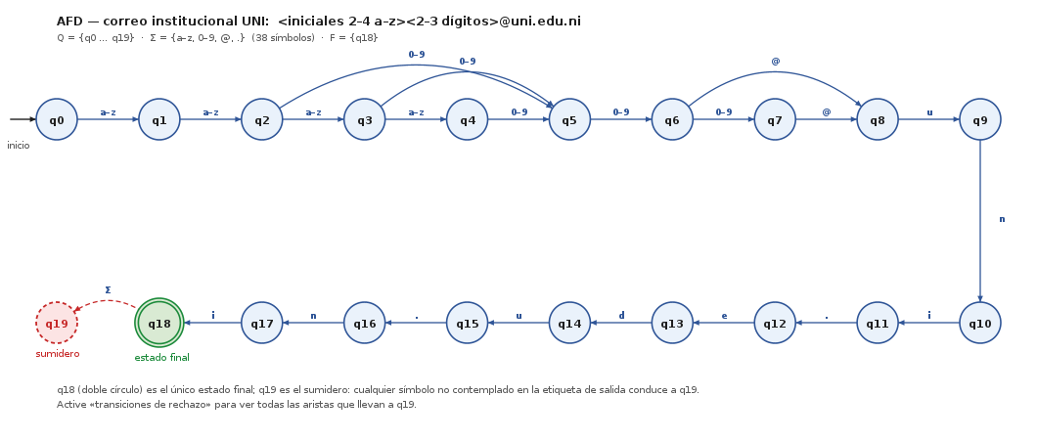
Figura 1. Diagrama de transición de estados del AFD, dibujado por la aplicación con Java2D
Tabla 12. Convenciones gráficas del diagrama de estados
Convención | Significado en el diagrama
Flecha entrante sin origen | Estado inicial q0
Círculo simple azul | Estado intermedio
Doble círculo verde | Estado final q18 (aceptación)
Círculo punteado rojo | Estado sumidero q19, etiquetado como «sumidero»
Etiquetas de las aristas | Símbolos o conjuntos de símbolos: a–z, 0–9, @, ., y las letras exactas del dominio
Aristas en curva | Transiciones de rechazo agrupadas (L, D, @, . hacia q19)

6.4 Diagrama con la traza de una validación
Además, la aplicación resalta en naranja el camino de la última validación, tanto en los estados como en las aristas, y marca en rojo el carácter que provocó el rechazo cuando lo hay. La Figura 2 muestra esa traza sobre lmra123@uni.edu.ni, una cadena aceptada que usa los límites máximos de iniciales (4) y dígitos (3).
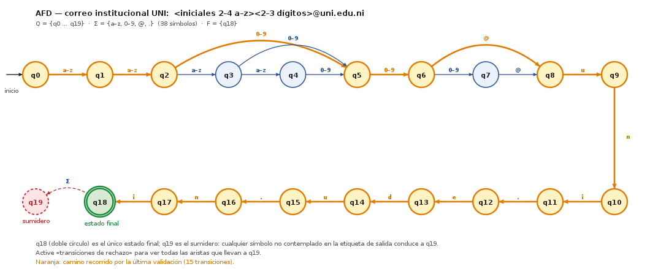
Figura 2. El mismo diagrama con la traza de lmra123@uni.edu.ni resaltada en naranja

7. Pruebas y validación de cadenas

7.1 Metodología de prueba
Para que no quedara nada sin evidencia, la verificación se organizó en cuatro niveles.
- Trazas manuales: ejecutar paso a paso cadenas representativas y anotar la secuencia completa de estados.
- Batería funcional: 22 casos con veredicto esperado, que el programa ejecuta desde el botón «Ejecutar pruebas» y compara solo.
- Pruebas unitarias automatizadas: 47 invocaciones con JUnit 5 sobre el autómata, el diagrama y el banco de casos.
- Verificación cruzada: 2 000 cadenas aleatorias comparadas contra la expresión regular equivalente ^[a-z]{2,4}[0-9]{2,3}@uni\.edu\.ni$, usada solo como referencia externa.

7.2 Trazas de cadenas válidas
Estas cinco cadenas son aceptadas. Todas terminan en q18 y, como era de esperar, el número de transiciones es siempre igual a la longitud de la cadena.
Tabla 13. Trazas de ejecución de cinco cadenas válidas
Cadena | Secuencia de estados | Trans. | Resultado | ¿Esperado?
js25@uni.edu.ni | q0 → q1 → q2 → q5 → q6 → q8 → q9 → q10 → q11 → q12 → q13 → q14 → q15 → q16 → q17 → q18 | 15 | Aceptado | Sí
lmra123@uni.edu.ni | q0 → q1 → q2 → q3 → q4 → q5 → q6 → q7 → q8 → q9 → q10 → q11 → q12 → q13 → q14 → q15 → q16 → q17 → q18 | 18 | Aceptado | Sí
ab12@uni.edu.ni | q0 → q1 → q2 → q5 → q6 → q8 → q9 → q10 → q11 → q12 → q13 → q14 → q15 → q16 → q17 → q18 | 15 | Aceptado | Sí
abcd999@uni.edu.ni | q0 → q1 → q2 → q3 → q4 → q5 → q6 → q7 → q8 → q9 → q10 → q11 → q12 → q13 → q14 → q15 → q16 → q17 → q18 | 18 | Aceptado | Sí
zz99@uni.edu.ni | q0 → q1 → q2 → q5 → q6 → q8 → q9 → q10 → q11 → q12 → q13 → q14 → q15 → q16 → q17 → q18 | 15 | Aceptado | Sí

7.3 Trazas de cadenas inválidas
Estas cinco son rechazadas. En todos los casos el autómata identifica la posición exacta del fallo y clasifica el motivo, que es justo lo que la interfaz muestra en la columna de traza y en la alerta.
Tabla 14. Trazas de ejecución de cinco cadenas inválidas
Cadena | Secuencia de estados | Tipo de rechazo | Resultado | ¿Esperado?
Js25@unicomp.edu | q0 → q19 | Símbolo no permitido: 'J' en la posición 0 | Rechazado | Sí
j@unicomp.edu | q0 → q1 → q19 | Iniciales inválidas: '@' en la posición 1 | Rechazado | Sí
js25@unicom.edu | q0 → q1 → q2 → q5 → q6 → q8 → q9 → q10 → q11 → q19 | Dominio inválido: 'c' en la posición 8 (se esperaba '.') | Rechazado | Sí
abc123@gmail.com | q0 → q1 → q2 → q3 → q5 → q6 → q7 → q8 → q19 | Dominio inválido: 'g' en la posición 7 (se esperaba 'u') | Rechazado | Sí
js25@uni.edu.ni.mx | q0 → q1 → q2 → q5 → q6 → q8 → q9 → q10 → q11 → q12 → q13 → q14 → q15 → q16 → q17 → q18 → q19 | Caracteres extra: '.' en la posición 15, después de q18 | Rechazado | Sí

7.4 Batería completa de 22 casos
La batería cubre los cuatro límites de longitud, los errores de dominio más frecuentes, las mayúsculas, los espacios, los caracteres extra y las entradas degeneradas. La última columna compara el veredicto del autómata con el que declara el archivo de casos.
Tabla 15. Resultado de los 22 casos de la batería funcional
# | Cadena | Tipo de resultado | Veredicto | ¿Esperado?
1 | js25@uni.edu.ni | Válido | Aceptado | Sí
2 | lmra123@uni.edu.ni | Válido | Aceptado | Sí
3 | ab12@uni.edu.ni | Válido | Aceptado | Sí
4 | abcd999@uni.edu.ni | Válido | Aceptado | Sí
5 | Js25@unicomp.edu | Símbolo no permitido | Rechazado | Sí
6 | j@unicomp.edu | Iniciales inválidas | Rechazado | Sí
7 | js25@unicom.edu | Dominio inválido | Rechazado | Sí
8 | abc123@gmail.com | Dominio inválido | Rechazado | Sí
9 | JS25@uni.edu.ni | Símbolo no permitido | Rechazado | Sí
10 | js25@UNI.EDU.NI | Símbolo no permitido | Rechazado | Sí
11 | js2@uni.edu.ni | Dígitos inválidos | Rechazado | Sí
12 | js2500@uni.edu.ni | Dígitos inválidos | Rechazado | Sí
13 | a12@uni.edu.ni | Iniciales inválidas | Rechazado | Sí
14 | abcde12@uni.edu.ni | Iniciales inválidas | Rechazado | Sí
15 | js25@uni.edu.ni.mx | Caracteres extra | Rechazado | Sí
16 | js25uni.edu.ni | Dígitos inválidos | Rechazado | Sí
17 | js25@uni.edu.ni (con espacio final) | Símbolo no permitido | Rechazado | Sí
18 | js25@uni.edu | Dominio inválido | Rechazado | Sí
19 | js25@uni.edu.n | Dominio inválido | Rechazado | Sí
20 | js25@uni.edu.ni# | Símbolo no permitido | Rechazado | Sí
21 | js25 | Dígitos inválidos | Rechazado | Sí
22 | (cadena vacía) | Cadena vacía | Rechazado | Sí

7.5 Resultados de la ejecución automatizada
Al ejecutar la batería completa, el programa reporta 22/22 casos esperados correctos. La Figura 3 lo muestra: cada caso queda registrado con su tipo de resultado y su veredicto.
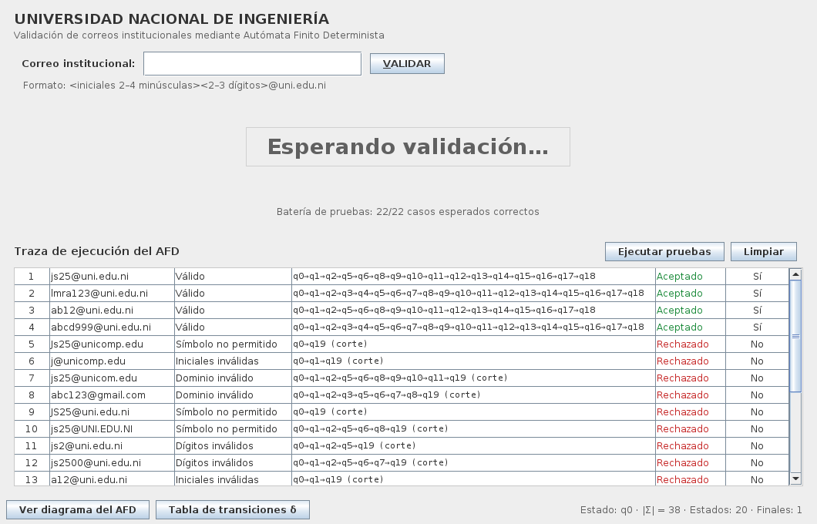
Figura 3. Ejecución de la batería de 22 casos desde la interfaz del programa
Las pruebas automatizadas confirman lo mismo y añaden la parte estructural: 47 de 47 invocaciones correctas, repartidas en 39 pruebas del autómata (que incluyen las 760 celdas de δ, la absorción de q18 y q19 y las 2 000 cadenas aleatorias), 5 del dibujo del diagrama y 3 del banco de casos. La compilación de las 18 clases con -Xlint:all no produce ni errores ni advertencias.

7.6 Análisis de casos límite
Tabla 16. Comportamiento del autómata en los casos límite
Caso límite | Cadena | Comportamiento observado
Mínimo de iniciales y dígitos | ab12@uni.edu.ni | Aceptado en q18 con 15 transiciones
Máximo de iniciales y dígitos | abcd999@uni.edu.ni | Aceptado en q18 con 18 transiciones
Una sola inicial | a12@uni.edu.ni | Rechazado en la posición 1: iniciales inválidas
Cinco iniciales | abcde12@uni.edu.ni | q4 no admite otra letra; rechazo en la posición 4
Un solo dígito | js2@uni.edu.ni | Rechazado en la posición 3: dígitos inválidos
Cuatro dígitos | js2500@uni.edu.ni | q7 solo admite '@'; rechazo en la posición 5
Espacio final | js25@uni.edu.ni | Rechazado en la posición 15: símbolo no permitido
Espacio inicial | js25@uni.edu.ni | Rechazado en la posición 0: símbolo no permitido
Salto de línea final | js25@uni.edu.ni\n | Rechazado en la posición 15: símbolo no permitido
Dominio truncado | js25@uni.edu | Termina en q15, que no es final: dominio inválido
Dominio en mayúsculas | js25@UNI.EDU.NI | Rechazado en la posición 5: símbolo no permitido
Cadena vacía | "" | Rechazada: q0 no es final y no se consume ningún símbolo
Cadena nula | null | Rechazada sin excepción, con el motivo «Cadena nula»

7.7 Discusión de los resultados
Hay tres cosas que vale la pena resaltar de los resultados. Primero, el autómata detecta el error lo antes posible: en Js25@unicomp.edu el rechazo ocurre en la posición 0, sin procesar el resto de la cadena, porque q19 absorbe todo. Segundo, la clasificación del rechazo sale del diseño y no de una lista de condiciones: el tipo se deduce del estado de origen, así que agregar casos nuevos no obliga a reescribir el diagnóstico. Tercero, la coincidencia con la expresión regular en 2 000 cadenas aleatorias confirma que el lenguaje aceptado es exactamente el especificado, ni más ni menos.
La única diferencia frente al enunciado quedó documentada como decisión de diseño: una mayúscula al final se clasifica como símbolo no permitido y no como caracteres extra, porque no pertenece al alfabeto. Es la lectura más estricta y consistente con la definición de Σ, y está cubierta por las pruebas 9, 10 y 20 de la batería.

8. Conclusiones y recomendaciones

8.1 Conclusiones
El autómata reconoce exactamente el lenguaje institucional. Acepta toda cadena de la forma <iniciales><número>@uni.edu.ni con entre 2 y 4 iniciales y entre 2 y 3 dígitos, y rechaza cualquier otra. La comparación con la expresión regular sobre 2 000 cadenas aleatorias confirma que no acepta de más ni de menos.
La función de transición es total y determinista: las 760 celdas tienen un único destino y no hay transiciones indefinidas ni ε. Esa propiedad es la que garantiza que, para cada par (estado, símbolo), exista una sola respuesta posible; en un sistema universitario, dos validadores distintos no pueden dar veredictos diferentes.
El sumidero q19 trae dos beneficios concretos. Hace que el rechazo sea inmediato e irreversible, así que el autómata no sigue procesando una cadena perdida; y permite explicar el error: como el tipo de rechazo se deduce del estado de origen, el programa indica la posición y la causa en lugar de un simple «formato inválido».
La aceptación es estricta al final, porque toda transición desde q18 va a q19. Eso evita un error clásico de los validadores caseros: aceptar un prefijo correcto y pasar por alto lo que viene después, como en js25@uni.edu.ni.mx.
Y la verificación quedó completa y reproducible: 22/22 casos de la batería, 47/47 pruebas automatizadas y compilación sin advertencias con -Xlint:all. El modelo, el código y el diagrama se mantienen sincronizados porque el diagrama se dibuja con la misma matriz que valida.

8.2 Recomendaciones
- Ampliar el lenguaje a subdominios institucionales, como @doc.uni.edu.ni para docentes o @est.uni.edu.ni para estudiantes. La extensión es natural: se agregan estados para el nuevo sufijo y el resto de la matriz no se toca.
- Integrar el validador con los servicios institucionales (directorio, API de registro) para comprobar no solo el formato, sino también si la cuenta existe y está disponible.
- Ofrecerlo como servicio: un pequeño servicio web o una biblioteca reutilizable permitiría que la plataforma virtual, la biblioteca y las aplicaciones internas compartan la misma regla de validación.
- Añadir una normalización opcional y explícita (quitar espacios accidentales, aplicar Unicode NFC) como paso previo configurable y registrado, sin tocar el autómata, que debe seguir siendo estricto.
- Automatizar la integración continua: correr mvn test en cada cambio, ampliar la batería con casos generados y medir el rendimiento con cadenas de longitud extrema.
- Internacionalizar los mensajes de la interfaz y exportar la traza a CSV o PDF, para facilitar la auditoría de los registros rechazados.

9. Referencias bibliográficas
Las referencias siguen el formato APA, séptima edición.
Gamma, E., Helm, R., Johnson, R., & Vlissides, J. (1994). Design patterns: Elements of reusable object-oriented software. Addison-Wesley.
Hopcroft, J. E., Motwani, R., & Ullman, J. D. (2007). Introducción a la teoría de autómatas, lenguajes y computación (3.ª ed.). Pearson Educación.
Oracle. (2024). Java Platform, Standard Edition 17 API specification. https://docs.oracle.com/en/java/javase/17/docs/api/
Rosen, K. H. (2019). Matemáticas discretas y sus aplicaciones (8.ª ed.). McGraw-Hill.
Universidad Nacional de Ingeniería. (2026). Guía de Trabajo Final de Matemáticas Discretas: Validador de formato de correo institucional. Managua, Nicaragua.

10. Anexos: interfaces de usuario del programa

Anexo A. Diseño de la interfaz
La interfaz se hizo con Swing y se organiza en tres zonas: la cabecera institucional, el panel de validación (campo, botón y veredicto) y el panel de traza con el historial. En el pie están los botones que abren el diagrama y la tabla de transiciones, más la barra de estado con los datos del modelo. La idea es simple: que el usuario vea de un vistazo el veredicto, el motivo y el camino que siguió el autómata.
Tabla 17. Componentes de la interfaz gráfica
Componente | Tipo | Función
Campo de correo | JTextField | Entrada del texto; monoespaciado, límite de 64 caracteres y selección automática al recibir el foco
VALIDAR | JButton | Ejecuta el autómata; es el botón por defecto, por lo que Enter también valida (atajo Alt+V)
Etiqueta de veredicto | JLabel | Muestra ACEPTADO en verde o RECHAZADO en rojo; gris neutro antes de validar
Etiqueta de detalle | JLabel | Indica el estado final, la posición del fallo y el tipo de rechazo
Alerta modal | JOptionPane | Informativa al aceptar y de advertencia al rechazar; incluye el motivo y la secuencia
Tabla de traza | JTable | Seis columnas: número, cadena, tipo, secuencia de estados, resultado y veredicto esperado
Ejecutar pruebas | JButton | Valida los 22 casos de la batería y resume los aciertos
Limpiar | JButton | Vacía la tabla, el campo y el veredicto, y devuelve el foco al campo
Ver diagrama del AFD | JButton | Abre una ventana no modal que dibuja el autómata con Java2D (zoom, resaltado y exportación a PNG)
Tabla de transiciones δ | JButton | Muestra la matriz agrupada por clases de símbolos
Barra de estado | JLabel | Resume el modelo: estado inicial, |Σ| = 38, 20 estados y 1 estado final

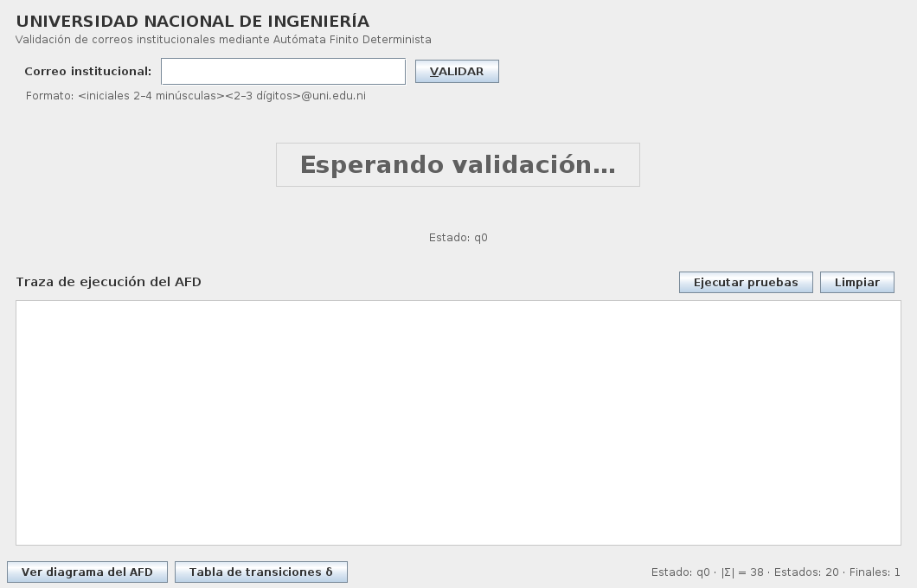
Figura 4. Interfaz del programa en su estado inicial, antes de validar una cadena

Anexo B. Capturas de pantalla del sistema en ejecución
Las capturas salieron de ejecutar la aplicación. La alerta modal aparece encima de la ventana principal y se cierra con «Aceptar»; debajo de cada figura transcribo su texto exacto, para que quede constancia del mensaje que recibe el usuario.
Figura B.1 — Validación exitosa de una cadena válida.
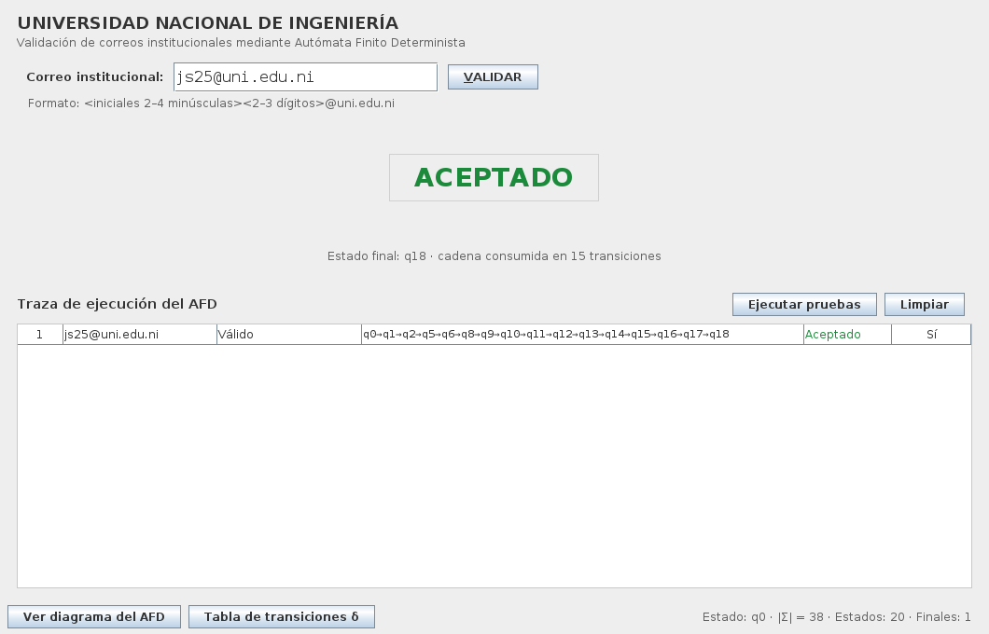
Figura 5. Interfaz del programa procesando correctamente js25@uni.edu.ni
Texto de la alerta que muestra el programa al aceptar:
ACEPTADO

«js25@uni.edu.ni»
El correo cumple el formato institucional de la UNI.

Secuencia: q0 → q1 → q2 → q5 → q6 → q8 → … → q17 → q18

Figura B.2 — Detección de un error de sintaxis en una cadena inválida.
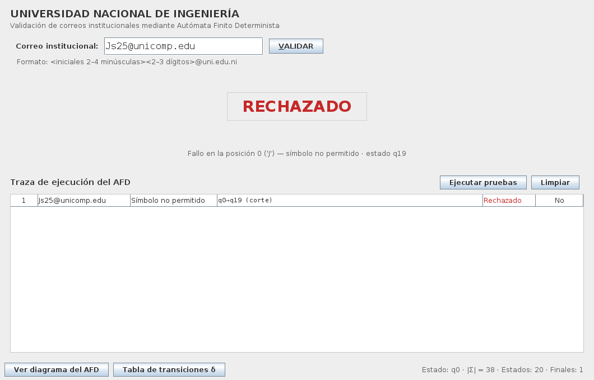
Figura 6. Interfaz del programa rechazando Js25@unicomp.edu por una mayúscula
Texto de la alerta que muestra el programa al rechazar:
RECHAZADO

«Js25@unicomp.edu»
Posición 0 ('J'): es una letra mayúscula, que no pertenece a Σ.
Σ admite únicamente minúsculas a–z, dígitos 0–9, '@' y '.'.

Secuencia: q0 → q19

Anexo C. Extracto del código fuente (lógica del AFD)
El código está en tres paquetes: modelo (autómata y datos), vista (interfaz) y controlador (el puente entre los dos). Los fragmentos que siguen son del modelo y muestran la matriz de transición y el bucle de validación. El resto, con su documentación y sus pruebas, va adjunto con el informe.
C.1 Construcción de la matriz δ (Delta.java).
private static final Estado[][] MATRIZ =
new Estado[Estado.values().length][Alfabeto.TAMANO];

static {
for (Estado[] fila : MATRIZ) {
Arrays.fill(fila, Estado.q19); // todas las celdas al sumidero
}

// Parte A: iniciales (2 a 4 letras minúsculas)
for (int columna = INICIO_LETRAS; columna < FIN_LETRAS; columna++) {
MATRIZ[Estado.q0.ordinal()][columna] = Estado.q1;
MATRIZ[Estado.q1.ordinal()][columna] = Estado.q2;
MATRIZ[Estado.q2.ordinal()][columna] = Estado.q3;
MATRIZ[Estado.q3.ordinal()][columna] = Estado.q4;
}

// Parte A: número (2 o 3 dígitos)
for (int columna = INICIO_DIGITOS; columna < FIN_DIGITOS; columna++) {
MATRIZ[Estado.q2.ordinal()][columna] = Estado.q5;
MATRIZ[Estado.q3.ordinal()][columna] = Estado.q5;
MATRIZ[Estado.q4.ordinal()][columna] = Estado.q5;
MATRIZ[Estado.q5.ordinal()][columna] = Estado.q6;
MATRIZ[Estado.q6.ordinal()][columna] = Estado.q7;
}

// Cierre de la parte local: solo '@' con 2 o 3 dígitos ya leídos
conectar(Estado.q6, Alfabeto.ARROBA, Estado.q8);
conectar(Estado.q7, Alfabeto.ARROBA, Estado.q8);

// Parte B: dominio @uni.edu.ni, transición por carácter exacto
conectar(Estado.q8, 'u', Estado.q9);
conectar(Estado.q9, 'n', Estado.q10);
conectar(Estado.q10, 'i', Estado.q11);
conectar(Estado.q11, Alfabeto.PUNTO, Estado.q12);
conectar(Estado.q12, 'e', Estado.q13);
conectar(Estado.q13, 'd', Estado.q14);
conectar(Estado.q14, 'u', Estado.q15);
conectar(Estado.q15, Alfabeto.PUNTO, Estado.q16);
conectar(Estado.q16, 'n', Estado.q17);
conectar(Estado.q17, 'i', Estado.q18);

// Parte C: q18 y q19 permanecen en q19
}

C.2 Bucle de validación (Automata.java).
List<Estado> secuencia = new ArrayList<>(cadena.length() + 1);
List<Paso> pasos = new ArrayList<>(cadena.length());
Estado actual = ESTADO_INICIAL;
secuencia.add(actual);

for (int indice = 0; indice < cadena.length(); indice++) {
char simbolo = cadena.charAt(indice);
Estado siguiente = Delta.transicion(actual, simbolo);
pasos.add(new Paso(indice, simbolo, actual, siguiente));
secuencia.add(siguiente);

if (siguiente.esSumidero()) {
TipoResultado tipo = TipoResultado.desdeFallo(actual, simbolo);
return new ResultadoValidacion(cadena, false, tipo,
List.copyOf(secuencia), List.copyOf(pasos),
indice, Character.valueOf(simbolo),
motivoDeFallo(actual, simbolo, indice, tipo));
}
actual = siguiente;
}

if (ESTADOS_FINALES.contains(actual)) {
return new ResultadoValidacion(cadena, true, TipoResultado.VALIDO,
List.copyOf(secuencia), List.copyOf(pasos), -1, null,
"Aceptada: la cadena se consumió por completo y terminó en q18.");
}

C.3 Clasificación del rechazo a partir del estado de origen (TipoResultado.java).
public static TipoResultado desdeFallo(Estado origen, char simbolo) {
if (!Alfabeto.pertenece(simbolo)) {
return SIMBOLO_INVALIDO;
}
if (origen.esFinal()) {
return CARACTERES_EXTRA;
}
if (origen.ordinal() <= Estado.q4.ordinal()) {
return INICIALES_INVALIDAS;
}
if (origen.ordinal() <= Estado.q7.ordinal()) {
return DIGITOS_INVALIDOS;
}
return DOMINIO_INVALIDO;
}

Anexo D. Matriz completa de transición δ (20 × 38 = 760 celdas)
La matriz siguiente reproduce, celda por celda, la función que está implementada en el programa. La fila es el estado de origen, la columna el símbolo leído y el valor de la celda el estado de destino. Las celdas azules son transiciones definidas; las grises van al sumidero q19. La misma matriz se puede consultar dentro de la aplicación, en la ventana «Tabla de transiciones δ».
δ | a | b | c | d | e | f | g | h | i | j | k | l | m | n | o | p | q | r | s | t | u | v | w | x | y | z | 0 | 1 | 2 | 3 | 4 | 5 | 6 | 7 | 8 | 9 | @ | .
q0 | q1 | q1 | q1 | q1 | q1 | q1 | q1 | q1 | q1 | q1 | q1 | q1 | q1 | q1 | q1 | q1 | q1 | q1 | q1 | q1 | q1 | q1 | q1 | q1 | q1 | q1 | q19 | q19 | q19 | q19 | q19 | q19 | q19 | q19 | q19 | q19 | q19 | q19
q1 | q2 | q2 | q2 | q2 | q2 | q2 | q2 | q2 | q2 | q2 | q2 | q2 | q2 | q2 | q2 | q2 | q2 | q2 | q2 | q2 | q2 | q2 | q2 | q2 | q2 | q2 | q19 | q19 | q19 | q19 | q19 | q19 | q19 | q19 | q19 | q19 | q19 | q19
q2 | q3 | q3 | q3 | q3 | q3 | q3 | q3 | q3 | q3 | q3 | q3 | q3 | q3 | q3 | q3 | q3 | q3 | q3 | q3 | q3 | q3 | q3 | q3 | q3 | q3 | q3 | q5 | q5 | q5 | q5 | q5 | q5 | q5 | q5 | q5 | q5 | q19 | q19
q3 | q4 | q4 | q4 | q4 | q4 | q4 | q4 | q4 | q4 | q4 | q4 | q4 | q4 | q4 | q4 | q4 | q4 | q4 | q4 | q4 | q4 | q4 | q4 | q4 | q4 | q4 | q5 | q5 | q5 | q5 | q5 | q5 | q5 | q5 | q5 | q5 | q19 | q19
q4 | q19 | q19 | q19 | q19 | q19 | q19 | q19 | q19 | q19 | q19 | q19 | q19 | q19 | q19 | q19 | q19 | q19 | q19 | q19 | q19 | q19 | q19 | q19 | q19 | q19 | q19 | q5 | q5 | q5 | q5 | q5 | q5 | q5 | q5 | q5 | q5 | q19 | q19
q5 | q19 | q19 | q19 | q19 | q19 | q19 | q19 | q19 | q19 | q19 | q19 | q19 | q19 | q19 | q19 | q19 | q19 | q19 | q19 | q19 | q19 | q19 | q19 | q19 | q19 | q19 | q6 | q6 | q6 | q6 | q6 | q6 | q6 | q6 | q6 | q6 | q19 | q19
q6 | q19 | q19 | q19 | q19 | q19 | q19 | q19 | q19 | q19 | q19 | q19 | q19 | q19 | q19 | q19 | q19 | q19 | q19 | q19 | q19 | q19 | q19 | q19 | q19 | q19 | q19 | q7 | q7 | q7 | q7 | q7 | q7 | q7 | q7 | q7 | q7 | q8 | q19
q7 | q19 | q19 | q19 | q19 | q19 | q19 | q19 | q19 | q19 | q19 | q19 | q19 | q19 | q19 | q19 | q19 | q19 | q19 | q19 | q19 | q19 | q19 | q19 | q19 | q19 | q19 | q19 | q19 | q19 | q19 | q19 | q19 | q19 | q19 | q19 | q19 | q8 | q19
q8 | q19 | q19 | q19 | q19 | q19 | q19 | q19 | q19 | q19 | q19 | q19 | q19 | q19 | q19 | q19 | q19 | q19 | q19 | q19 | q19 | q9 | q19 | q19 | q19 | q19 | q19 | q19 | q19 | q19 | q19 | q19 | q19 | q19 | q19 | q19 | q19 | q19 | q19
q9 | q19 | q19 | q19 | q19 | q19 | q19 | q19 | q19 | q19 | q19 | q19 | q19 | q19 | q10 | q19 | q19 | q19 | q19 | q19 | q19 | q19 | q19 | q19 | q19 | q19 | q19 | q19 | q19 | q19 | q19 | q19 | q19 | q19 | q19 | q19 | q19 | q19 | q19
q10 | q19 | q19 | q19 | q19 | q19 | q19 | q19 | q19 | q11 | q19 | q19 | q19 | q19 | q19 | q19 | q19 | q19 | q19 | q19 | q19 | q19 | q19 | q19 | q19 | q19 | q19 | q19 | q19 | q19 | q19 | q19 | q19 | q19 | q19 | q19 | q19 | q19 | q19
q11 | q19 | q19 | q19 | q19 | q19 | q19 | q19 | q19 | q19 | q19 | q19 | q19 | q19 | q19 | q19 | q19 | q19 | q19 | q19 | q19 | q19 | q19 | q19 | q19 | q19 | q19 | q19 | q19 | q19 | q19 | q19 | q19 | q19 | q19 | q19 | q19 | q19 | q12
q12 | q19 | q19 | q19 | q19 | q13 | q19 | q19 | q19 | q19 | q19 | q19 | q19 | q19 | q19 | q19 | q19 | q19 | q19 | q19 | q19 | q19 | q19 | q19 | q19 | q19 | q19 | q19 | q19 | q19 | q19 | q19 | q19 | q19 | q19 | q19 | q19 | q19 | q19
q13 | q19 | q19 | q19 | q14 | q19 | q19 | q19 | q19 | q19 | q19 | q19 | q19 | q19 | q19 | q19 | q19 | q19 | q19 | q19 | q19 | q19 | q19 | q19 | q19 | q19 | q19 | q19 | q19 | q19 | q19 | q19 | q19 | q19 | q19 | q19 | q19 | q19 | q19
q14 | q19 | q19 | q19 | q19 | q19 | q19 | q19 | q19 | q19 | q19 | q19 | q19 | q19 | q19 | q19 | q19 | q19 | q19 | q19 | q19 | q15 | q19 | q19 | q19 | q19 | q19 | q19 | q19 | q19 | q19 | q19 | q19 | q19 | q19 | q19 | q19 | q19 | q19
q15 | q19 | q19 | q19 | q19 | q19 | q19 | q19 | q19 | q19 | q19 | q19 | q19 | q19 | q19 | q19 | q19 | q19 | q19 | q19 | q19 | q19 | q19 | q19 | q19 | q19 | q19 | q19 | q19 | q19 | q19 | q19 | q19 | q19 | q19 | q19 | q19 | q19 | q16
q16 | q19 | q19 | q19 | q19 | q19 | q19 | q19 | q19 | q19 | q19 | q19 | q19 | q19 | q17 | q19 | q19 | q19 | q19 | q19 | q19 | q19 | q19 | q19 | q19 | q19 | q19 | q19 | q19 | q19 | q19 | q19 | q19 | q19 | q19 | q19 | q19 | q19 | q19
q17 | q19 | q19 | q19 | q19 | q19 | q19 | q19 | q19 | q18 | q19 | q19 | q19 | q19 | q19 | q19 | q19 | q19 | q19 | q19 | q19 | q19 | q19 | q19 | q19 | q19 | q19 | q19 | q19 | q19 | q19 | q19 | q19 | q19 | q19 | q19 | q19 | q19 | q19
q18 | q19 | q19 | q19 | q19 | q19 | q19 | q19 | q19 | q19 | q19 | q19 | q19 | q19 | q19 | q19 | q19 | q19 | q19 | q19 | q19 | q19 | q19 | q19 | q19 | q19 | q19 | q19 | q19 | q19 | q19 | q19 | q19 | q19 | q19 | q19 | q19 | q19 | q19
q19 | q19 | q19 | q19 | q19 | q19 | q19 | q19 | q19 | q19 | q19 | q19 | q19 | q19 | q19 | q19 | q19 | q19 | q19 | q19 | q19 | q19 | q19 | q19 | q19 | q19 | q19 | q19 | q19 | q19 | q19 | q19 | q19 | q19 | q19 | q19 | q19 | q19 | q19

Fin del informe.

